智能字幕

功能介绍：
智能字幕功能可以把视频文件的音频转写成文字，并且制作成字幕srt格式，字幕文件可直接关联视频，达到字幕响应视频内容的效果。

使用场景
视频没有制作字幕文件，但播放过程中希望视频中出现字幕

使用范围
主账号——支持查看和修改
子账号-管理员——支持查看和修改

新建字幕任务流程
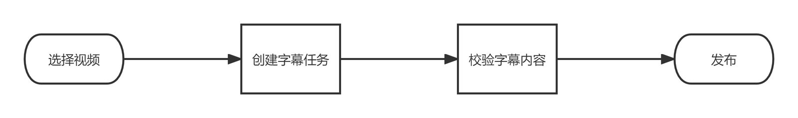
*注：可在系统设置-视频设置设置自动发布智能字幕，创建字幕任务后将自动发布，无须手动校验后发布。*

选择视频文件
选择视频文件，可通过搜索方式添加，可通过选择视频分类方式添加；自动发布开关打开以后，智能字幕会直接跳过校验环节，完成发布。
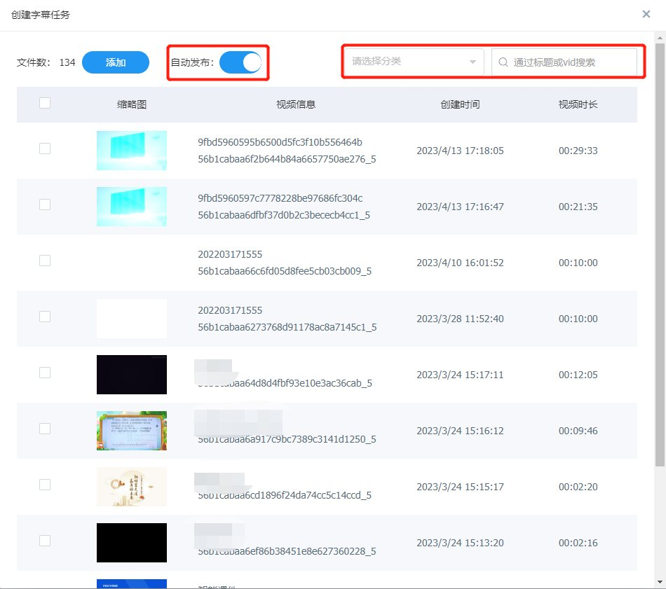

创建字幕任务
选择好视频以后，点击添加按钮，确认提交，则会创建字幕任务
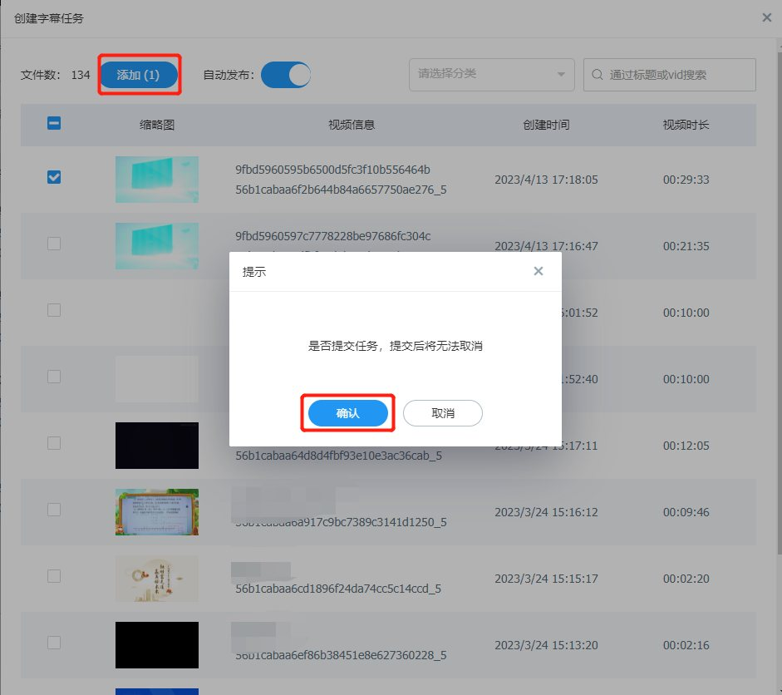

校验字幕
新建字幕任务以后，系统会对视频进行处理，输出字幕文件，通常情况下，可以通过校验字幕内容预览字幕效果。
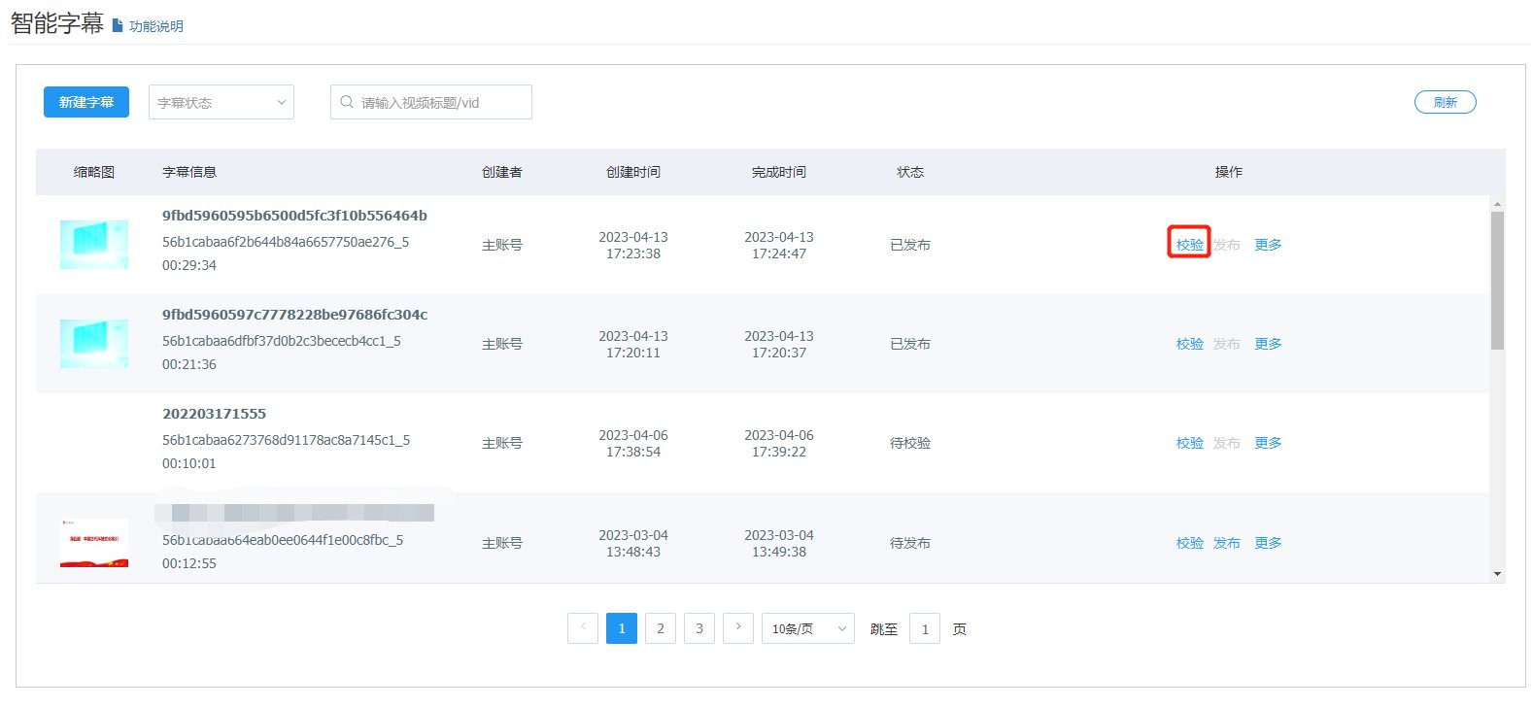
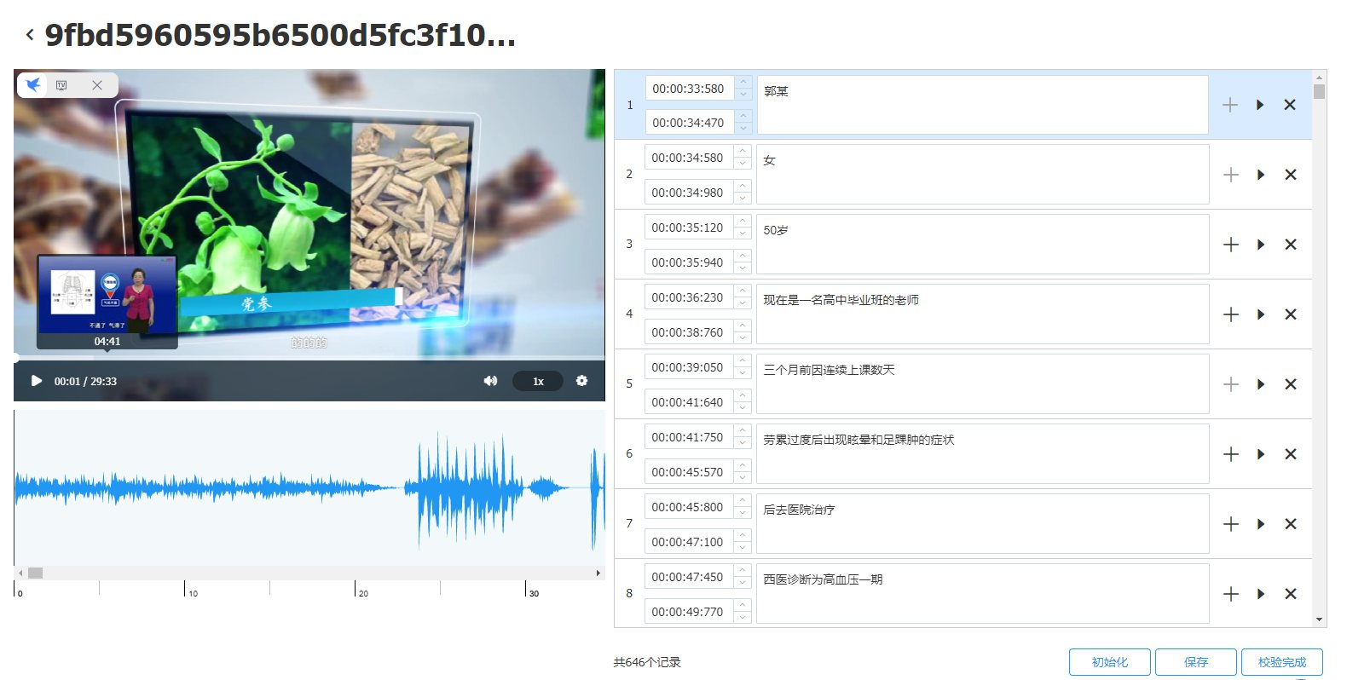
校验以后可以实时查看效果，点击保存以后，会更新当前字幕文件。
校验完成则会发布当前字幕

发布字幕
设置字幕在播放器显示的字幕名称，点击上传即可完成设置
![](../../../../img/image%20(4).png)

注意事项：
- 可以在系统设置-视频设置全局设置自动发布智能字幕，创建字幕时默认会设置自动发布。
- 如果发布后需要修改字幕内容的，可以重新校验字幕内容，校验完毕以后重新发布。
- 如果视频涉及大批量的专业词汇，而当前智能字幕内容不准的情况，请联系我们。
- 目前仅支持中文视频，如有需要其他语种或者方言类视频需要字幕，请联系我们。
- 新建字幕任务到自动发布耗时普遍在5分钟以内，视频大于60分钟时长平均耗时在10分钟左右。

